Link del Blogger

https://evidenciasmodulos.blogspot.com/2026/05/modulo-6-css.html

Infotep Virtual

Modulo 6

Reyes alexander de la Cruz R.

Parte Teórica
- Concepto y utilidad de CSS

CSS (Cascading Style Sheets o Hojas de Estilo en Cascada) es un lenguaje diseñado para definir la apariencia visual y el formato de documentos estructurados en HTML. Su función principal es separar el contenido (la estructura) de la presentación (el diseño).
- Utilidad: Permite controlar colores, fuentes, tamaños, márgenes y la disposición de los elementos en una página web.
- Importancia: Facilita cambios globales en el diseño, mejora la experiencia del usuario y permite adaptar el sitio a diferentes dispositivos.

- Sintaxis básica de las reglas de estilo
Una regla de estilo en CSS se compone de tres elementos fundamentales:
Selector: Indica el elemento HTML al que se le aplicará el estilo.
Propiedad: Define la característica que se desea modificar (ej. color).
Valor: Establece el cambio específico aplicado a la propiedad (ej. blue).

3. Tipos de selectores
Los selectores permiten apuntar a elementos específicos dentro del documento HTML:
- Universal (*): Selecciona todos los elementos de la página sin excepción. Útil para "reseteos" globales.
- De etiqueta: Aplica estilos a todos los elementos que coincidan con una etiqueta HTML específica (ej. p, h1).
- De clase (.clase): Selecciona elementos que tengan un atributo class específico. Son reutilizables en múltiples elementos.
- De ID (#id): Apunta a un único elemento con un identificador exclusivo. No debe repetirse en la misma página.
- Descendiente y de hijo: Permiten seleccionar elementos según su jerarquía (ej. un párrafo que está dentro de un div).

4. Propiedades fundamentales

La guía destaca propiedades esenciales para el diseño básico:
- Color y Fondo: color para el texto y background-color para el fondo.
- Tipografía: font-family (tipo de letra), font-size (tamaño) y font-weight (grosor).
- Alineación y Formato: text-align (alineación), line-height (interlineado) y text-decoration.
- Bordes y Espaciado: border, padding (relleno interno) y margin (margen externo).

Tabla de Propiedades CSS
A continuación, se detallan las propiedades clave utilizadas en los ejercicios de la guía:
Propiedad | Descripción | Ejemplo
color | Define el color del texto. | color: red;
font-family | Establece la fuente o tipo de letra. | font-family: Arial, sans-serif;
font-size | Define el tamaño de la letra. | font-size: 18px;
background-color | Establece el color de fondo de un elemento. | background-color: #f4f6f8;
text-align | Alinea el texto (izquierda, derecha, centro o justificado). | text-align: center;
border | Define el grosor, estilo y color del borde. | border: 2px solid blue;
padding | Espacio interno entre el contenido y su borde. | padding: 15px;
margin | Espacio externo alrededor de un elemento. | margin: 20px auto;
border-radius | Redondea las esquinas de un elemento. | border-radius: 10px;
font-weight | Define el grosor de la fuente (ej. negrita). | font-weight: bold;
Ejemplo no.1 Aplicar estilo de líneas en una pagina web.

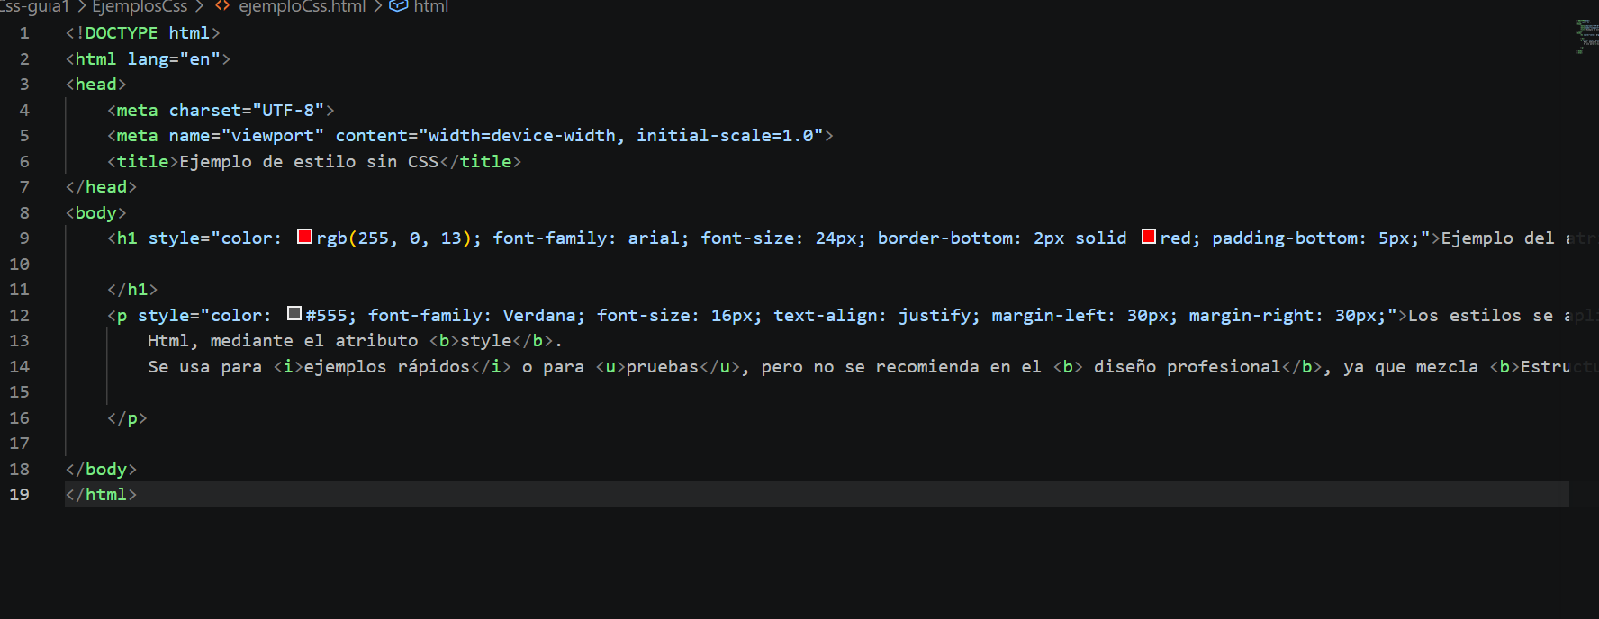

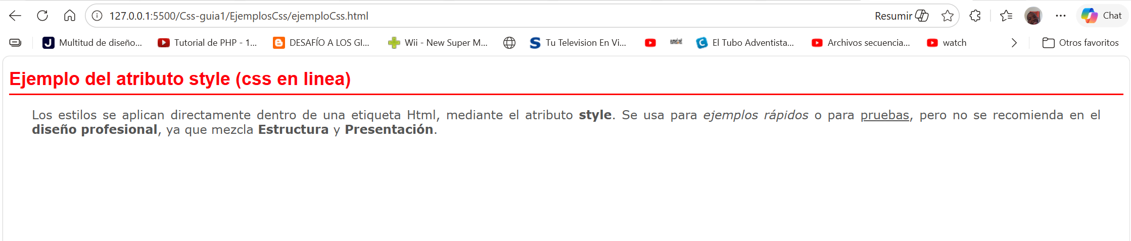

Ejemplo 2 estilo interno

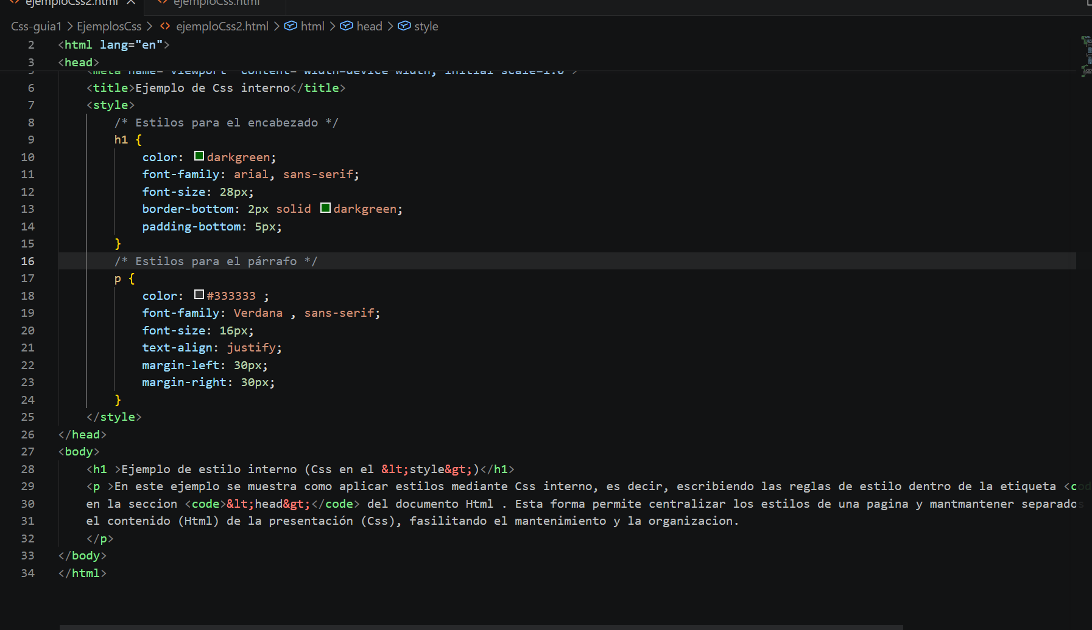
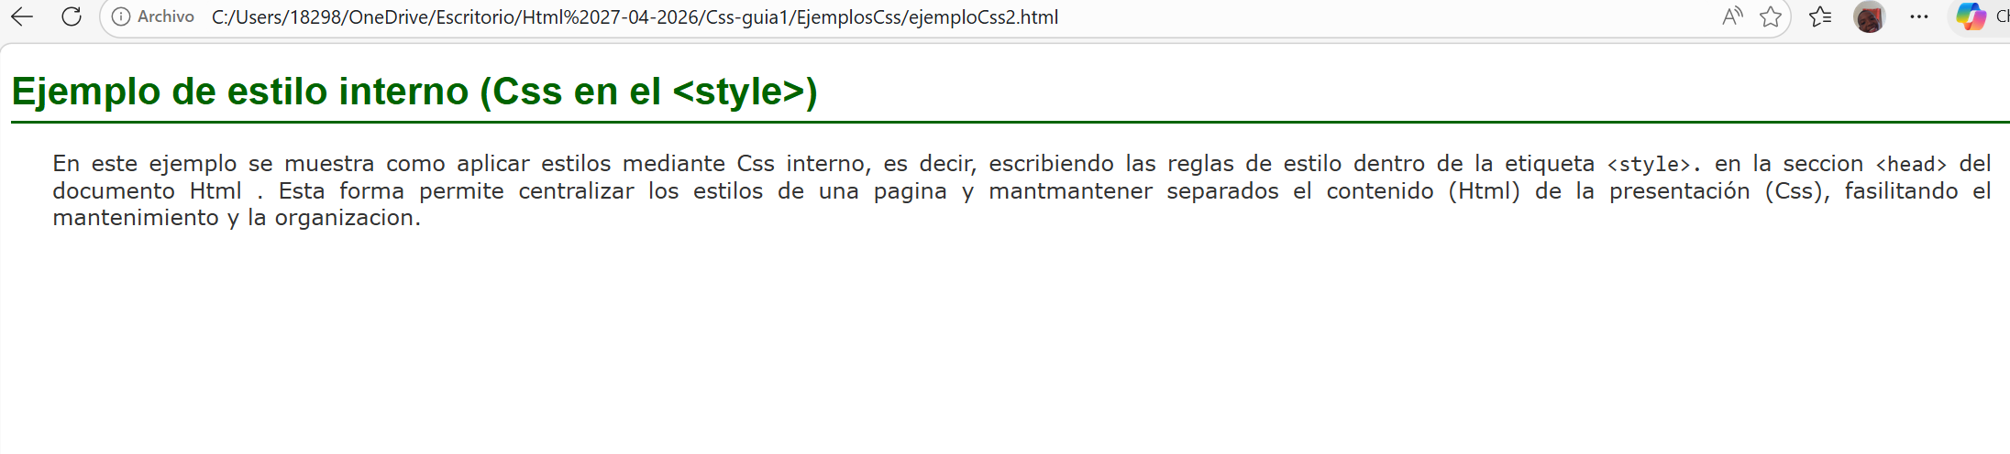
Ejercicio Guiado: Aplicar estilos con CSS externo

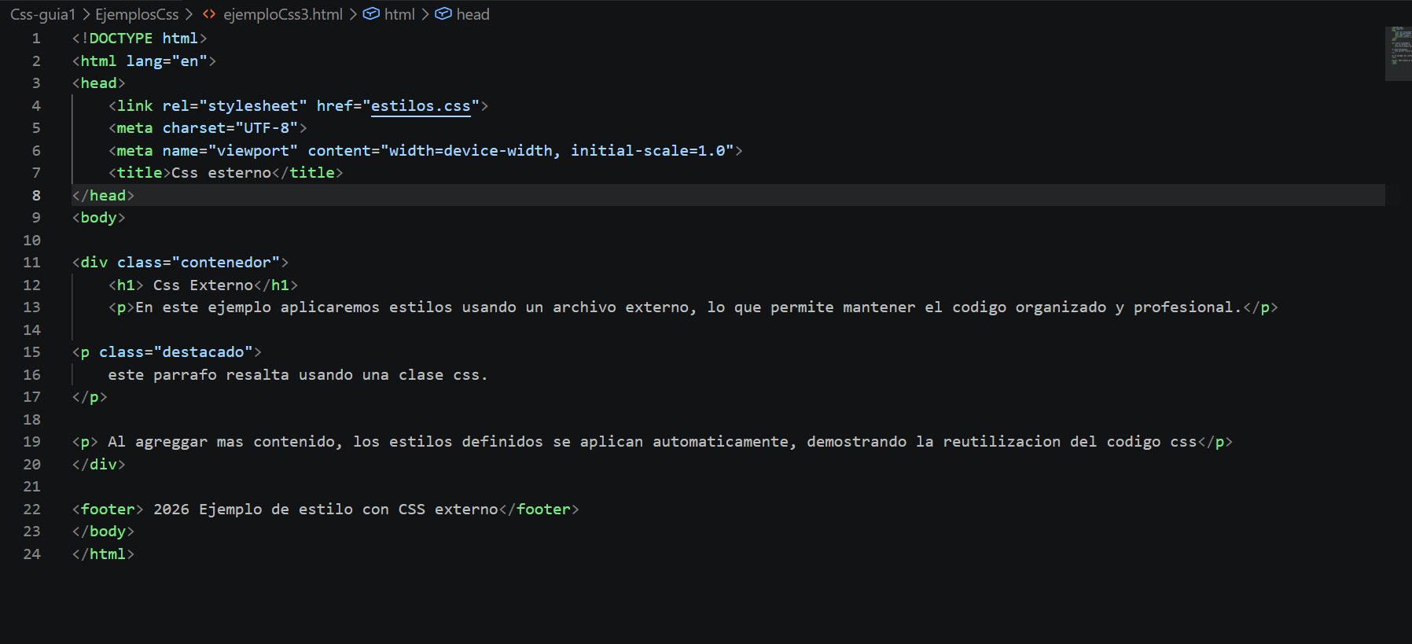

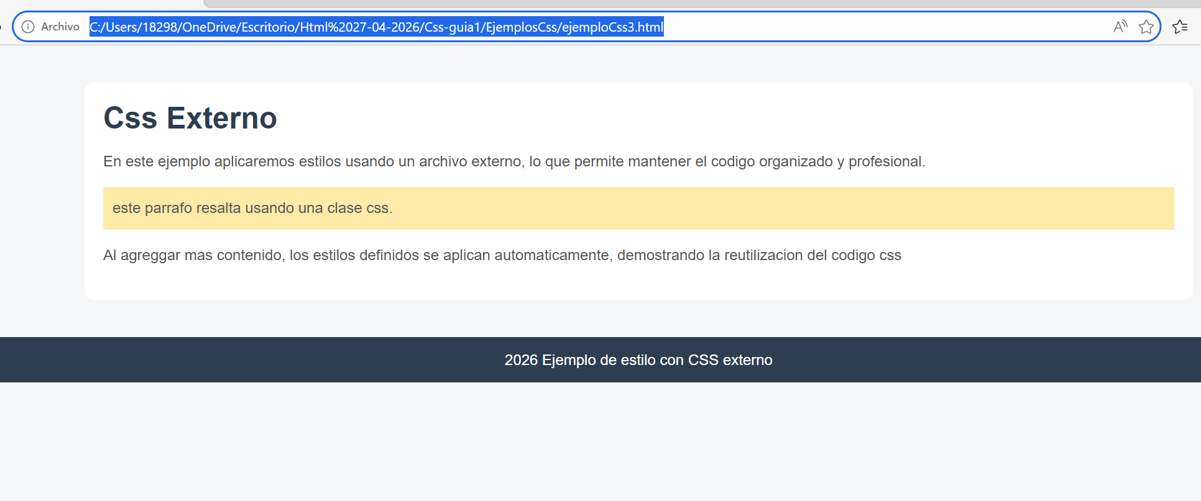

Actividades de Refuerzo
  - Cambiar el color del titulo.
  - Modificar el fondo del párrafo destacado.
  - Agregar un nuevo párrafo.

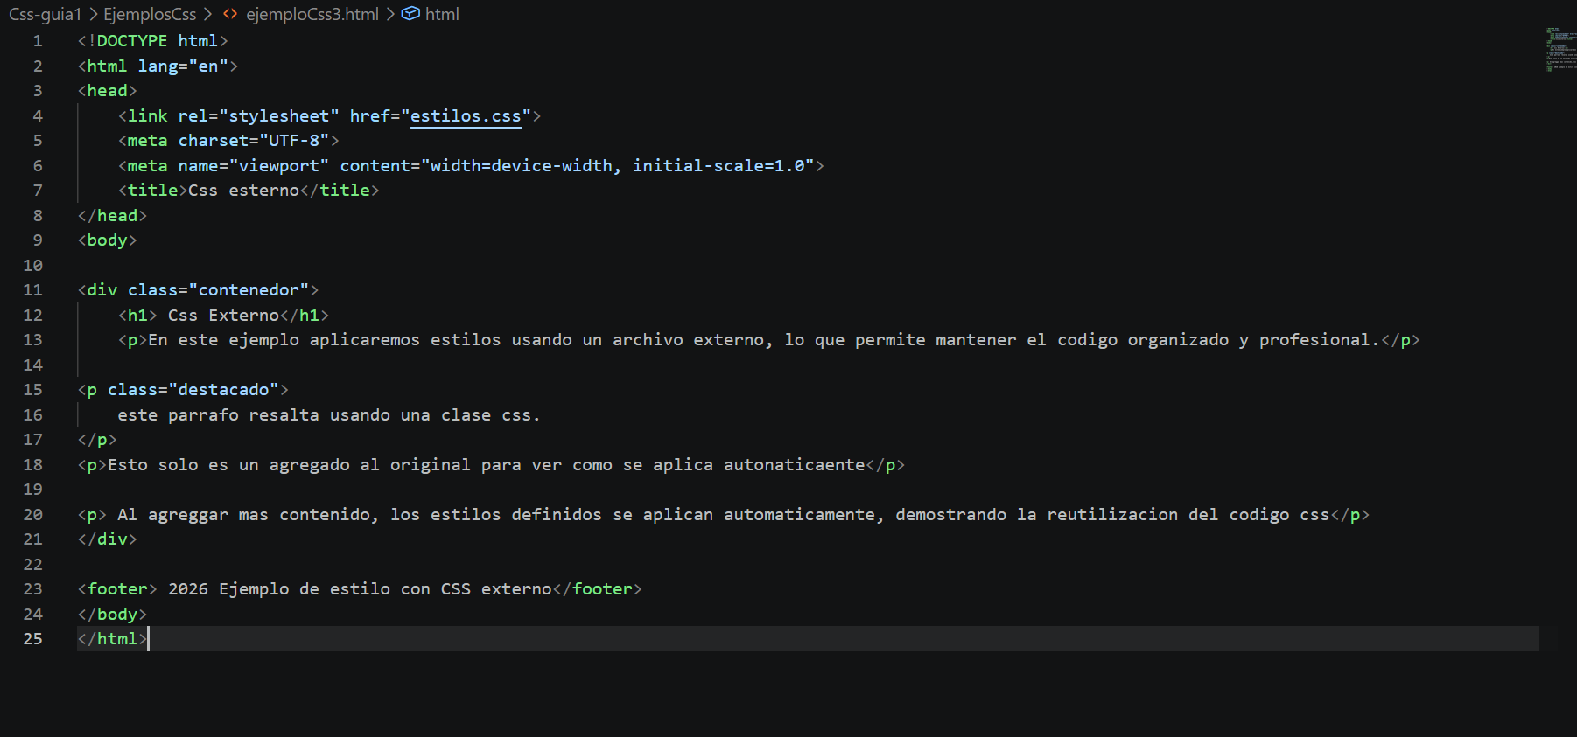

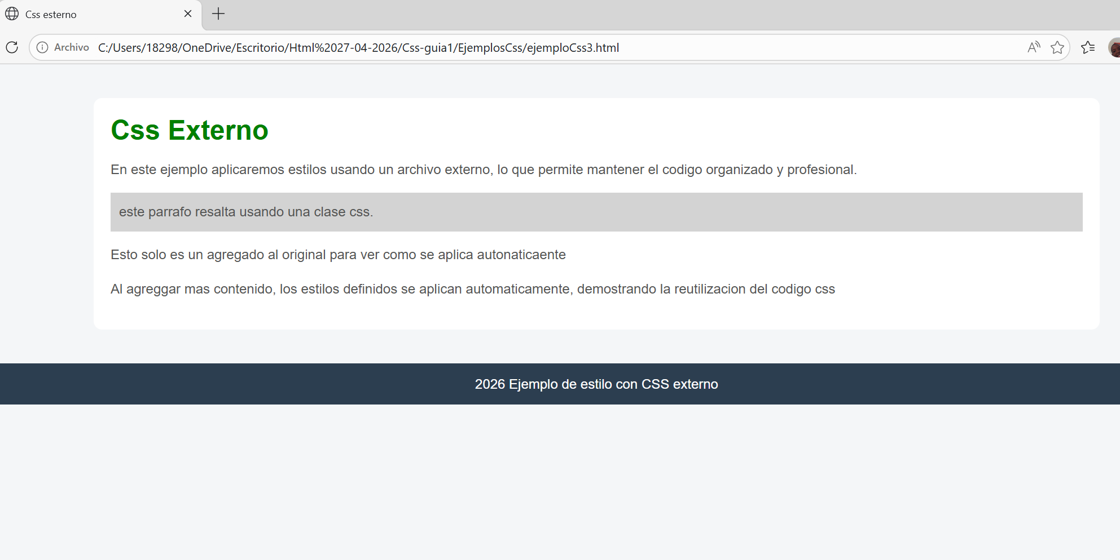

Ejercicio Integrador Tarjeta de Presentación Digital
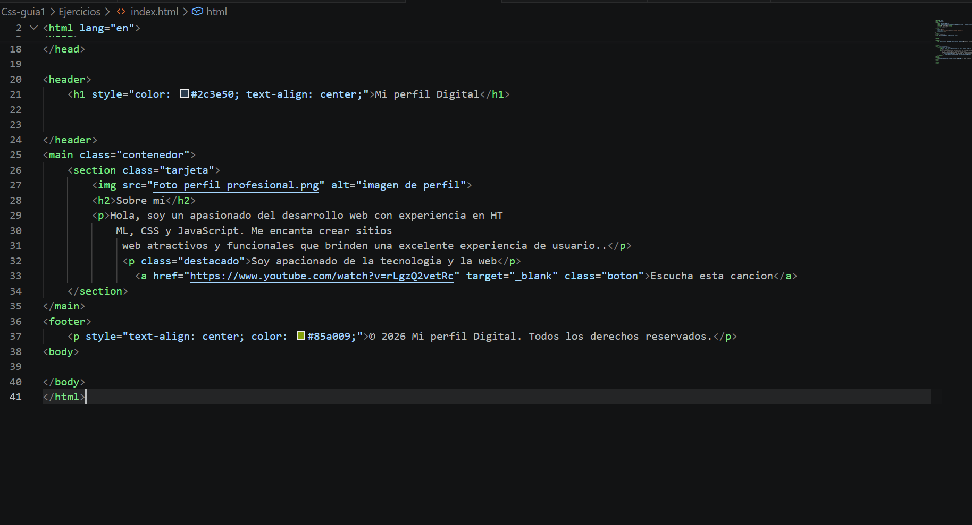
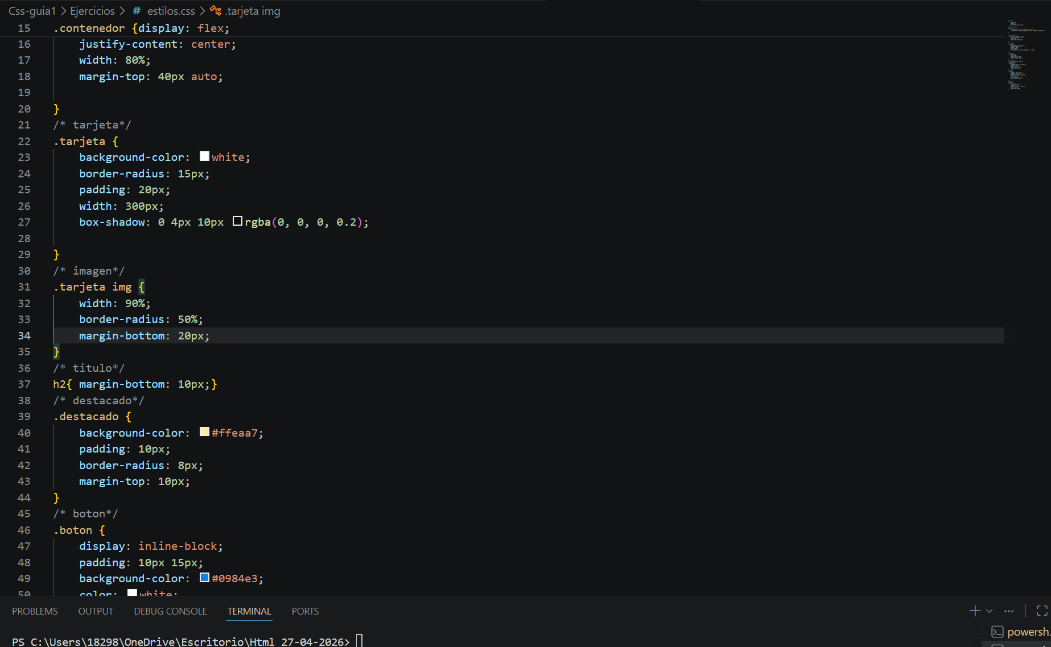

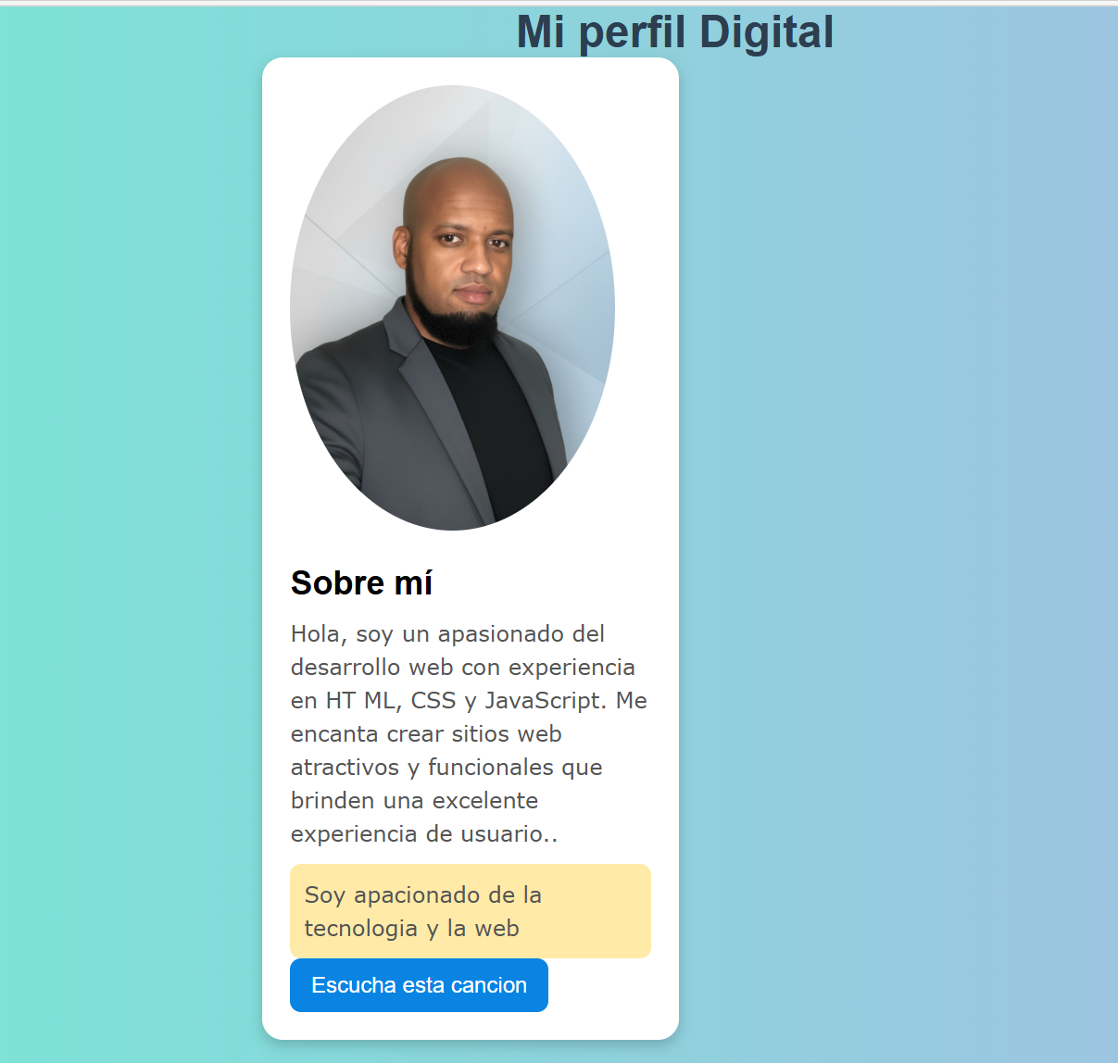

Ejemplos de Selector Universal
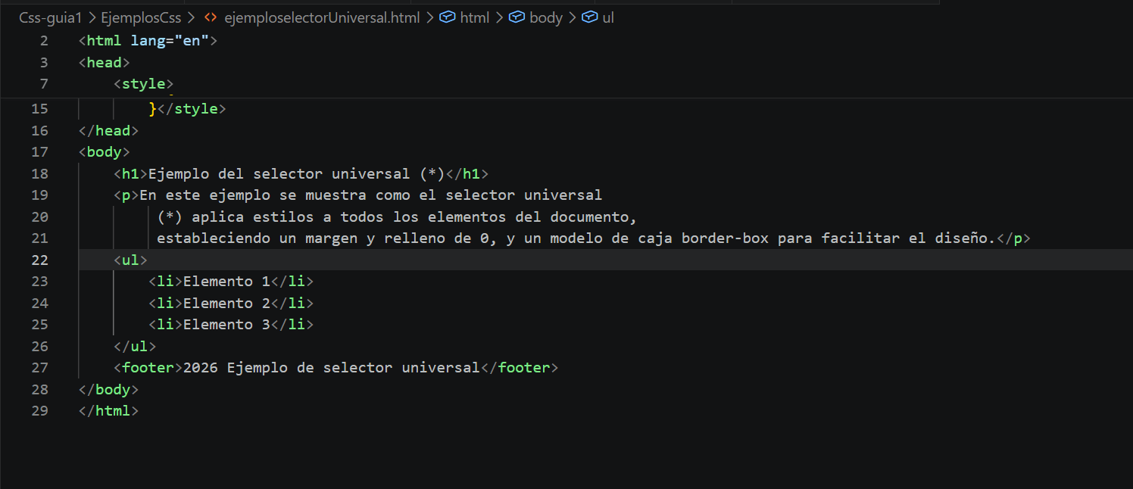

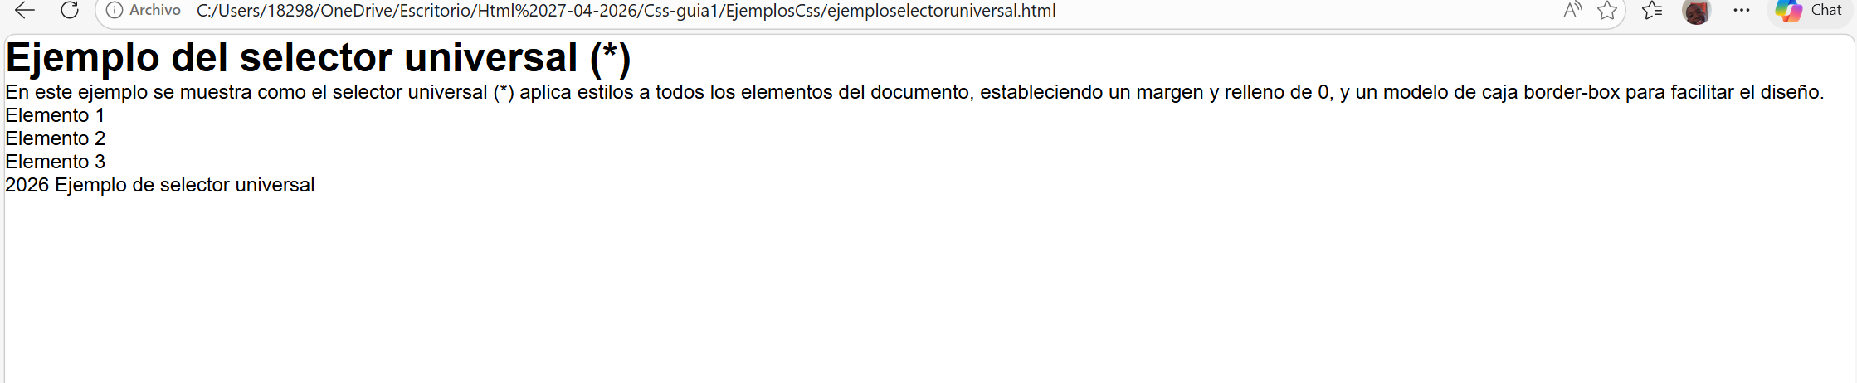

Ejemplo Estilo etiquetas Html
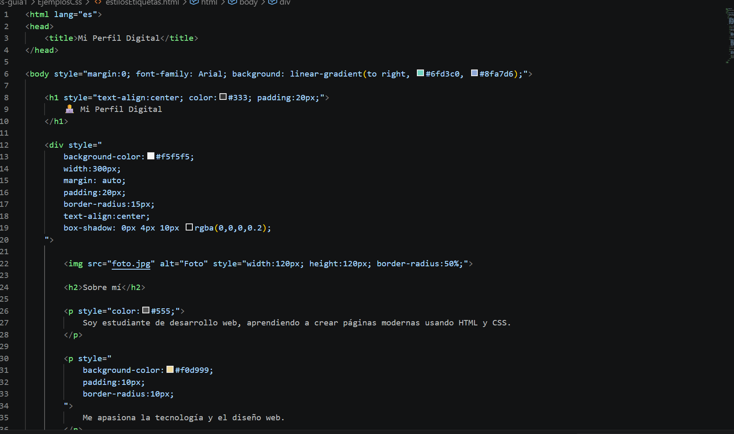
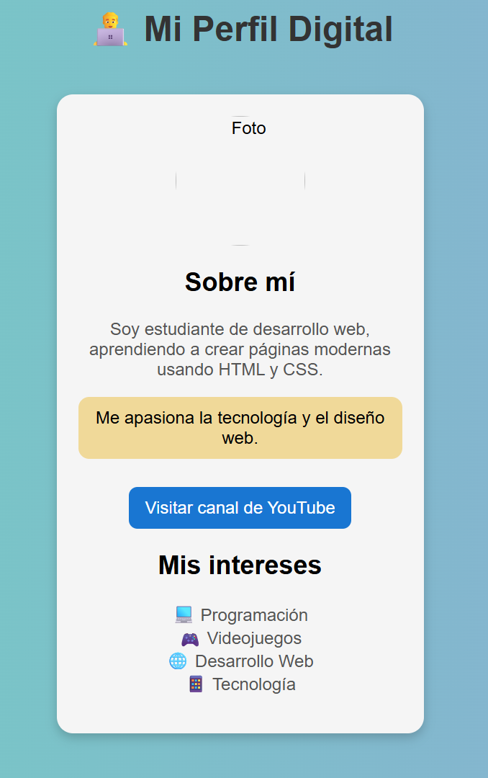
Autoevaluación: Selectores de Etiqueta en CSS
1. ¿Qué es un selector de etiqueta?
También conocido como selector de tipo (type selector), es el selector más básico de CSS. Permite apuntar directamente a un elemento HTML utilizando el nombre de su propia etiqueta (como <body>, <h1>, <p>, <a>, <div>, etc.) para definir sus reglas de estilo.

2. ¿A qué elementos aplica estilos?
Aplica los estilos a todos los elementos de la página que coincidan con esa etiqueta HTML, sin importar en qué parte del documento se encuentren.
Ejemplo: Si usas el selector p, el estilo se aplicará de forma global a absolutamente todos los párrafos (<p>) del documento.

3. ¿Cuál es su sintaxis básica?
Su sintaxis es sumamente limpia porque no requiere de ningún prefijo (como el punto . para clases o el numeral # para IDs). Se escribe directamente el nombre de la etiqueta, seguido de las llaves que contienen las declaraciones:
$$etiqueta \ \{ \ propiedad: valor; \}$$
Ejemplo práctico:
CSS
p {
color: #555555;
font-size: 16px;
line-height: 1.5;
}

4. ¿En qué casos se recomienda usarlo?
Se recomienda utilizarlo principalmente para estilos globales, estructurales o de "reseteo":
- Establecer bases de diseño (Reset/Normalize): Para definir la tipografía general en el <body>, eliminar márgenes por defecto o asegurar que las imágenes sean responsivas de forma nativa (img { max-width: 100%; }).
- Consistencia tipográfica: Para dar un estilo uniforme a todos los títulos del sitio (h1, h2, h3) o espaciados consistentes a los párrafos (p).
- Estilos base de elementos interactivos: Para definir el aspecto por defecto de los botones (button), enlaces (a) o elementos de formulario sin necesidad de añadir clases individuales a cada uno.

Codigo de Errores.

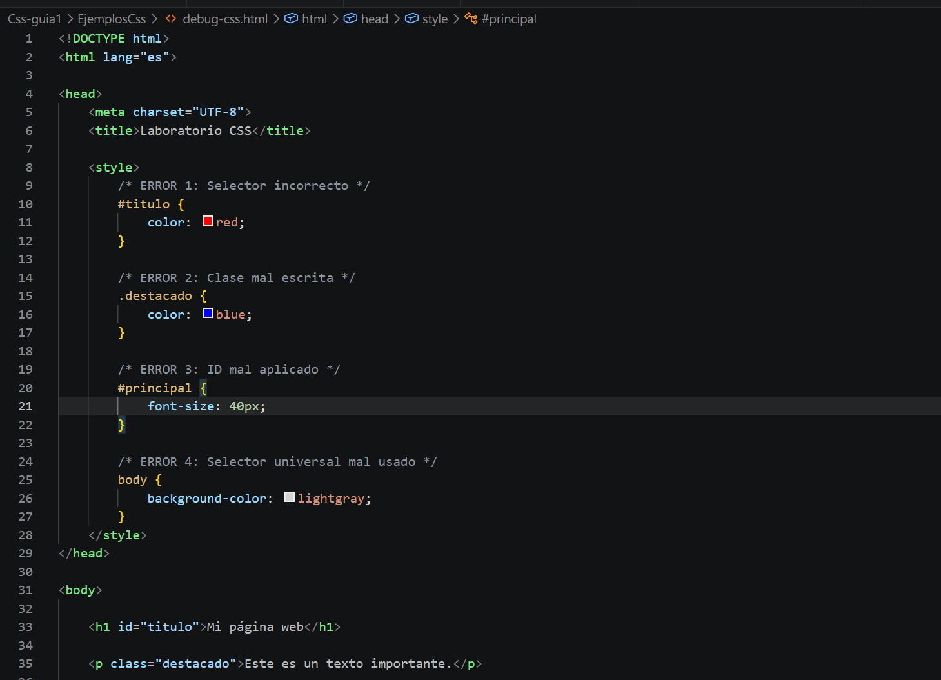
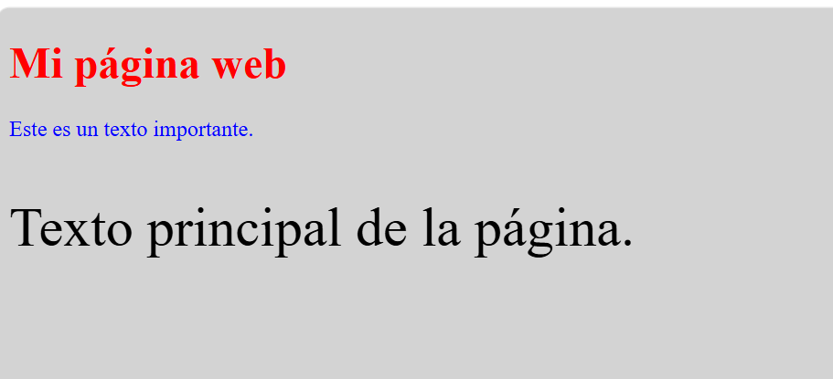
Ejemplo practico párrafos en diferentes contenedores.
html
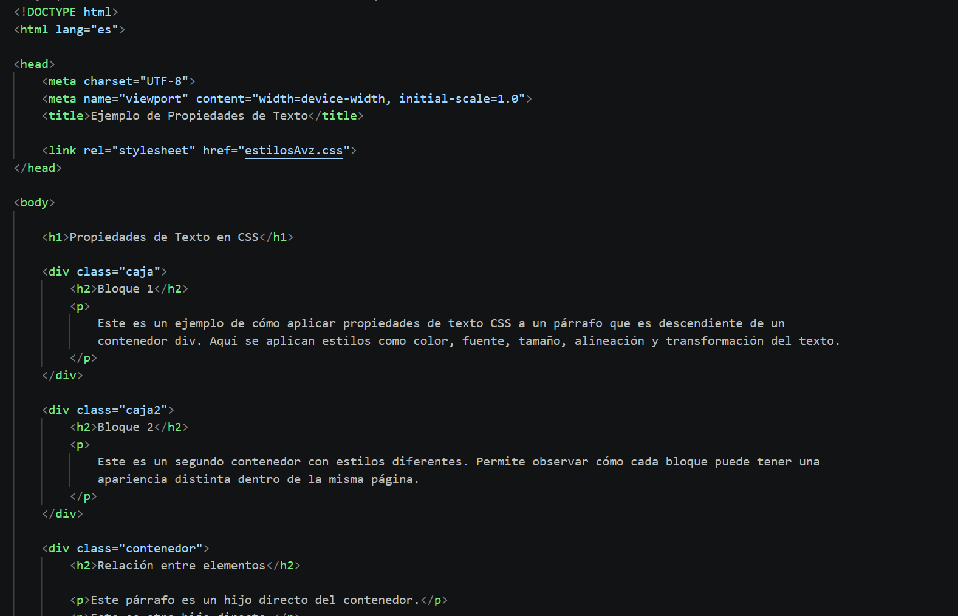
Css
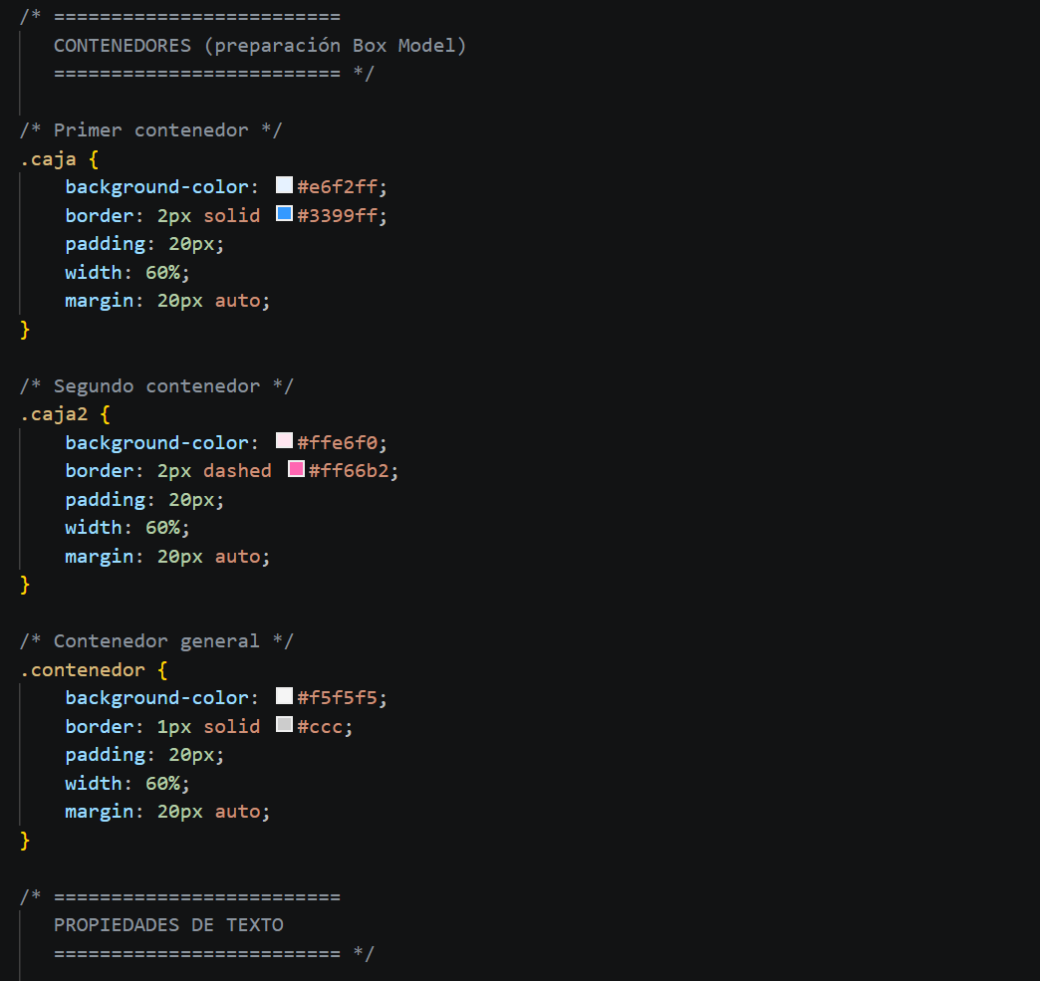
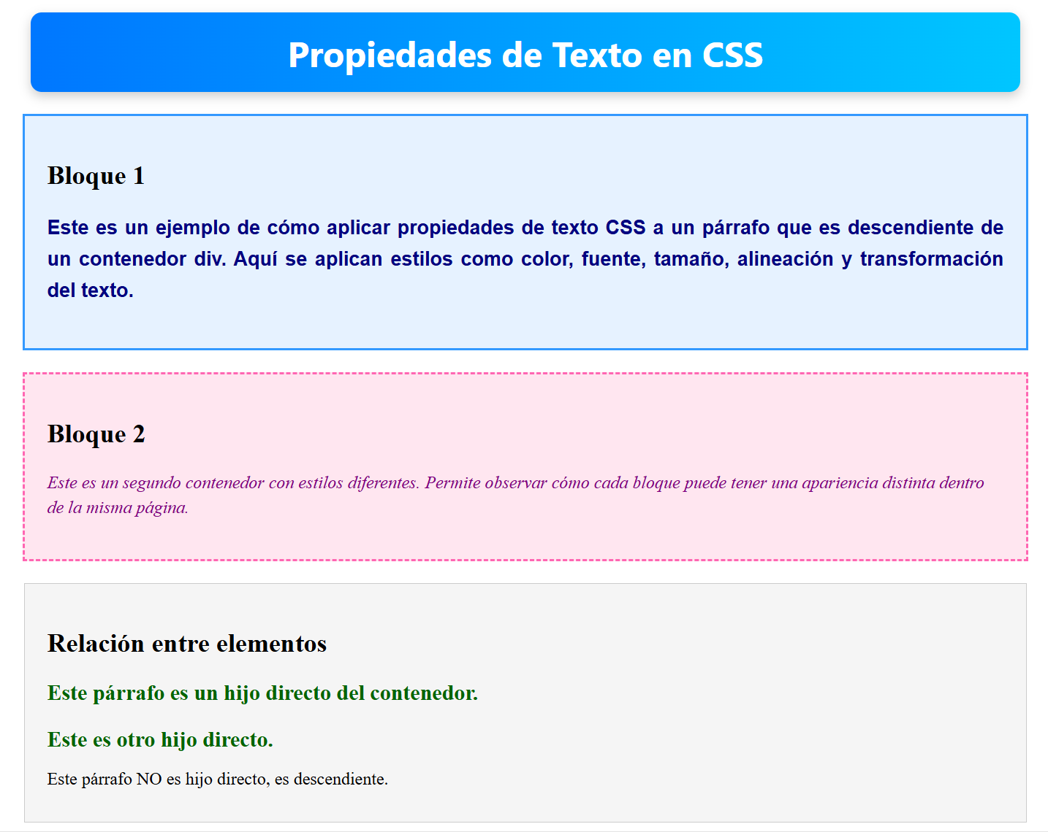
Unidad4 Especificidad en CSS

Ejemplo

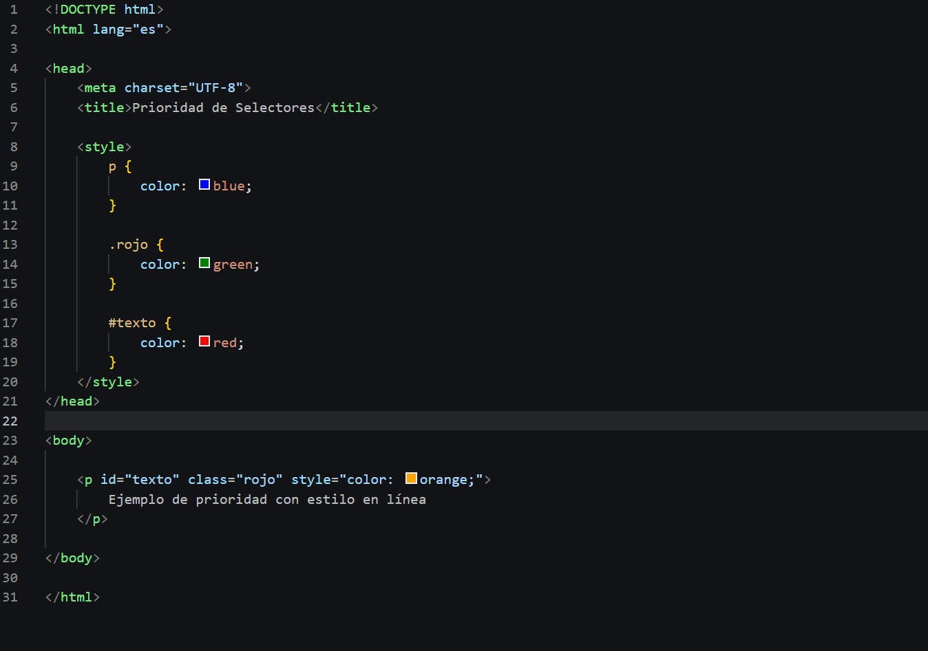
Actividad RA1 Portafolio Académico Web.
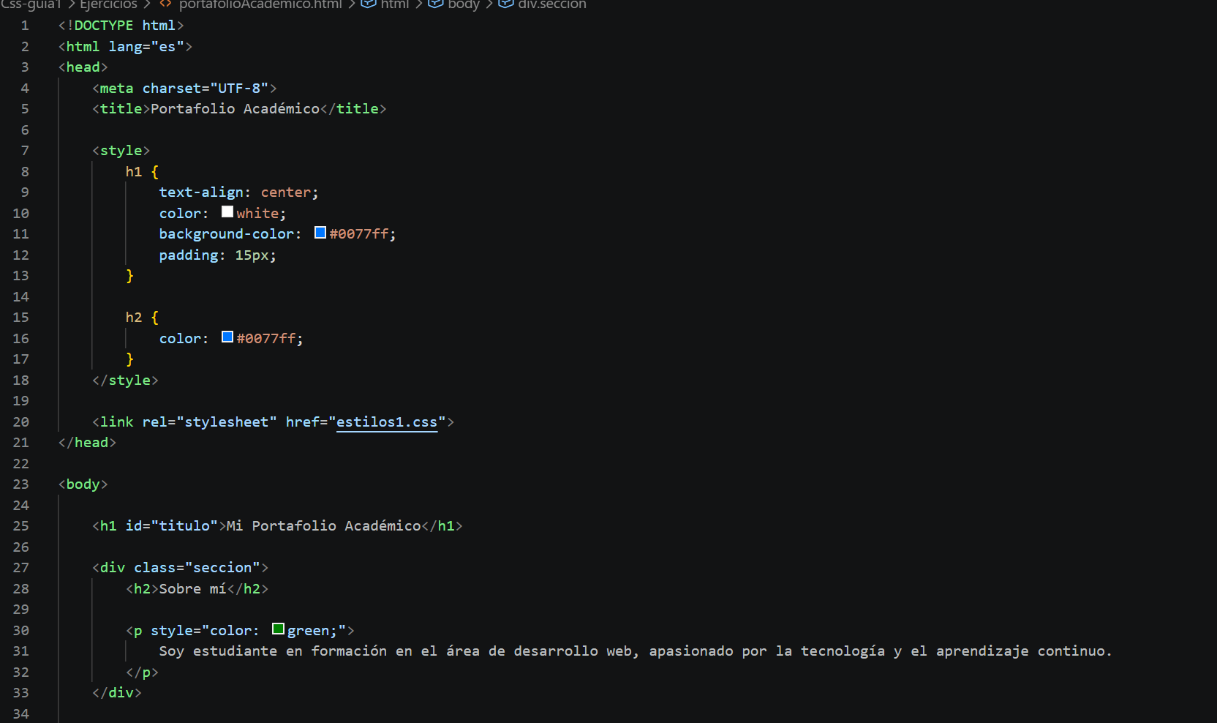
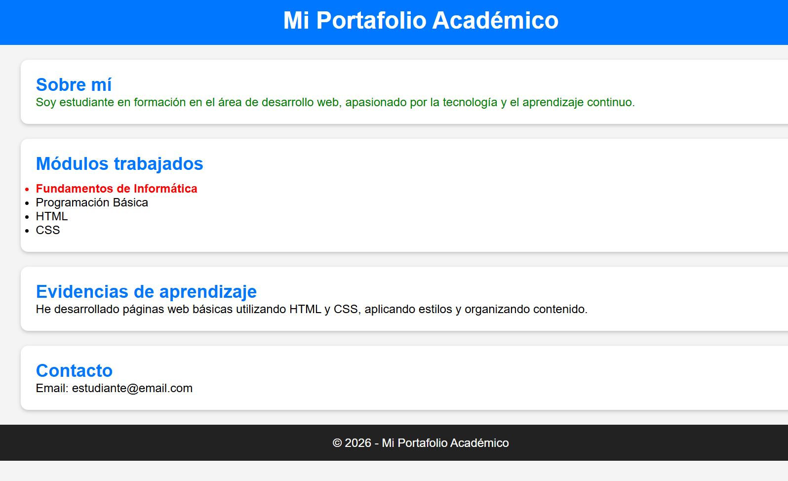

Proyecto Simulado.
